Chương 3: Giới thiệu PLC Simatic S7-300
3.1. Mở đầu
Thiết bị điều khiển lôgic khả trình (Programmable Logic Control) viết tắt là PLC, là loại thiết bị cho phép thực hiện linh hoạt các thuật toán điều khiển số thông qua một ngôn ngữ lập trình, mà ta không cần phải thực hiện các thuật toán đó trên các mạch số. Như vậy với việc có chương trình chứa trong mình, PLC đã thực sự là một bộ điều khiển số nhỏ gọn, dễ thay đổi thuật toán và đặc biệt dễ trao đổi thông tin với môi trường xung quanh (với các PLC khác hoặc với máy tính). Toàn bộ chương trình điều khiển đều được ghi trong bộ nhớ của PLC dưới dạng các khối chương trình như (khối OB, FB hoặc FC). Chương trình được thực hiện lặp theo chu kỳ của vòng quét (scan).
Để PLC có thể thực hiện được một chương trình điều khiển, tất nhiên PLC phải có tính năng như một máy tính, nghĩa là phải có khối vi xử lý (CPU), hệ điều hành, bộ nhớ để lưu chương trình điều khiển, dữ liệu và phải có các cổng vào ra để trao đổi dữ liệu và giao tiếp với các đối tượng điều khiển.
CPU

Bộ nhớ chương trình ch­¬ng tr×nh
Bé ®Öm vµo / ra
Khèi vi xö lý trung t©m
+
HÖ ®iÒu hµnh
Timer
Counter
Bit cờ
Cæng vµo ra onboard
Cổng ngắt và đếm tốc độ cao
Quả lý ghép nối
Bus của PLC

Hình 3.1: Nguyên lý chung về cấu trúc của một bộ điều khiển logic khả trình
Do đặc trưng của PLC là thiết bị điều khiển lôgic khả trình nên chủ yếu thực hiện các bài toán điều khiển số như vậy sẽ rất hạn chế vì vậy PLC còn được bổ xung thêm các khối chức năng đặc biệt khác như bộ đếm thời gian (Timer), bộ đếm (Counter), các cổng vào ra tương tự và những khối hàm chuyên dụng khác.
3.2. Cấu trúc phần cứng của PLC S7-300
3.2.1. Giới thiệu PLC S7-300
S7-300 là PLC cỡ vừa của hãng Siemens, gồm module CPU và các module được sắp xếp trên các thanh ray (rack). Mỗi rack chứa nhiều nhất 8 module (trừ module CPU và module nguồn), mỗi CPU làm việc nhiều nhất với 4 rack.

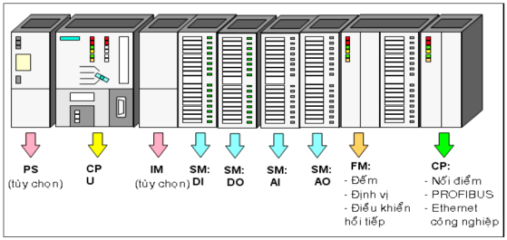
H ình 3.2: Cấu hình cứng của trạm PLC
3.2.2. Giới thiệu các module PLC S7-300
* Module CPU: Module CPU có chứa bộ vi xử lí, hệ điều hành, bộ nhớ, các bộ Timer, Counter, cổng truyền thông RS485 và có thể một cổng vào ra số. Các cổng vào ra số trên module CPU gọi là cổng vào ra OnBoard. Trong PLC S7-300 có nhiều loại module CPU khác nhau, đặt tên theo bộ vi xử lý: CPU 312, 313, 314, 315, 316, 318. CPU có thêm các hàm chức năng được gọi tên IFM (Integrated Function Module), CPU có cổng để nối mạng phân tán gọi là DB.
Trong hệ thống sử dụng module CPU 314 có ký hiệu: 6ES7 314-1AE01-0AB0
+ Module này có:
- Vùng nhớ làm việc :24KB
- Thời gian xử lí 1 khối lệnh:0.3ms/KAW
- Sử dụng trong nối mạng MPI
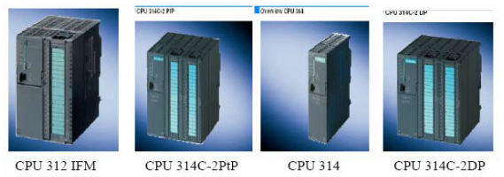
Hình 3.3: Hình ảnh modul CPU của PLC S7-300
* Module nguồn PS: Module nguồn cho S7-300 biến đổi tín hiệu đầu vào 220(110)AC thành tín hiệu 24v DC , PS của S7-300 gồm có 3 loại:
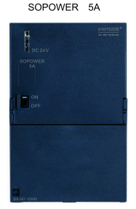
Hình 3.4: Hình ảnh modul nguồn của PLC S7-300
+ PS 307-10A
6ES7 307-1KA00-OAAO
Vào 120/230vAC; Ra 24vDC/10A
+ PS 307 5A
6ES7 307-1EA00-OAAO
Vào 120/230vAC; Ra 24vDC/5A
+ PS 307 2A
6ES7 307-1bA00-OAAO
Vào 120/230vAC; Ra 24vDC/2A
* Module IM: Module IM (Interface module): Module ghép nối, đây là loại module chuyên dụng có nhiệm vụ nối từng nhóm các module mở rộng lại với nhau thành một khối và được quản lí chung bởi một module CPU. Các module mở rộng được gắn liền với nhau trên một thanh đỡ Rack. Trên thanh đỡ này gắn được nhiều nhất 8 module mở rộng (không kể CPU và nguồn nuôi). Một module CPU của S7-300 có thể làm việc trực tiếp với 4 rack còn S7-400 thì có thể làm việc với 8 rack.
Module IM của S7-300 bao gồm các loại sau:
+ IM 360 IMS
-6ES7 360-3AA00-0AA0
-6ES7 360-3AA01-0AA0
+ IM 361 IMR
-6ES7 361-3CA00-0AA0
-6ES7 361-3CA01-0AA0
+ IM 365 IMS-R
-6ES7 365-0AB80-0AA0
-6ES7 365-0AB81-0AA0
+ IM 365 IMS-R
-6ES7 365-0AB0-0AA0
-6ES7 365-0AB1-0AA0
* Module mở rộng SM của S7-300: Module SM (signal module):Module mở rộng cổng tín hiệu vào ra:
- Module DI (Digital Input): Module mở rộng các cổng vào số, số các cổng vào có thể là 8, 16, 32 tuỳ từng loại module. Ta có một số loại module sau:
+ SM 321 DI16×24VDC
6ES 7321-7BH00-0AB0
Điện áp vào cổng DI là:16(24VDC
+ SM 321 DI16(48 đến 125 VDC
6ES7 321-1CH80-0AB0
Điện áp vào cổng DI là:16(48 đến 125 VDC
+ SM 321 DI16×AC120V
6ES7 321-1EH01-0AB0
Điện áp vào cổng DI là:16(120VAC
+ SM 321 DI16×DC24V
6ES7 321-7BH80-0AB0
Điện áp vào cổng DI là:16(24VDC
+ SM 321 DI8×AC120/230V
6ES7 321-1FF10-0AB0
Điện áp vào cổng DI là:8(120/230 VDC
+ SM 321DI4×Manue,Ex
6ES7 321-7RD0-0AB0
Điện áp vào cổng DI là:16(24DC
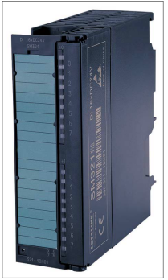
Hình 3.5: Hình ảnh module cổng vào số của PLC S7-300
- Module DO(Digital Input): Module DO là module mở rộng các cổng ra số, số các cổng ra số mở rộng có thể là 8, 16, 32 tuỳ từng loại module, có các loại DO sau:
+ SM 322 DO16×AC120V/0.5A
6ES7 322-1EH01-0AB0
Điện áp vào cổng DO là:16(120VAC/0.5A)
+ SM 322 DO16×RelAC120V
6ES7 322-1HH00-0AB0
Điện áp vào cổng DO là:24VDC/2A,120V/2A
+ SM 322 DO16×RelAC120V/230V
6ES7 322-1HH01-0AB0
Điện áp vào cổng DO là:16 Rel24VDC/2A,120V/2A,230V/2A
+ SM 322 DO32×AC 120V/1A
6ES7 322-1EL00-0AB0
Điện áp vào cổng DI là:32(120VAC/1A
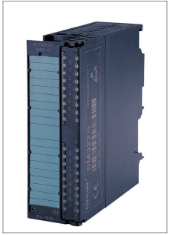
Hình 3.6: Hình ảnh module cổng ra số của PLC S7-300
- Module DI/DO: Là loại module mở rộng các cổng vào ra số, số các cổng vào ra số có thể là 8 vào, 8 ra hoặc 16 vào, 16 ra tùy từng loại module. Có các loại sau:
+ SM 323 DI16/DO16×24V/0.5A
6ES7 323-1BL00-0AB0
Điện áp vào cổng DI/DO là:DI16(24+DO16(24V/0.5A
+ SM 323 DI8/DO8×24V/0.5A
6ES7 323-1BH00-0AB0
6ES7 323-1BH01-0AB0
6ES7 323-1BH02-0AB0
6ES7 323-1BH80-0AB0
Điện áp vào cổng DI/DO là:DI8(24+DO8(24V/0.5A
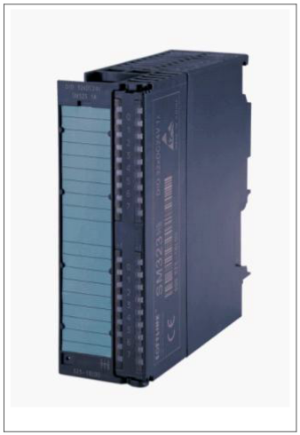
Hình 3.7: Hình ảnh module cổng vào/ra số của PLC S7-300
- Module AI (Analog Input): Module AI(analog input):là loại module mở rộng các cổng vào tương tự. Nó là những bộ chuyển đổi tương tự số 12 bit tức là mỗi tín hiệu tơng tự được chuyển thành một tín hiệu số có độ dài 12 bit. Số các cổng vào tương tự có thể là 2, 4 hoặc 8 tuỳ từng loại module.
- Module AO (Analog output): Module AO là module mở rộng các cổng ra tương tự. Chúng là những bộ chuyển đổi số tương tự (DA). Số các cổng tương tự có thể là 2 hoặc 4 tùy từng module.
Module AO bao gồm rất nhiều loại. Ví dụ như:
+ 6ES7 332-5TB00-0AB0
Analog output module AO2x0/4 to 20mA
+ 6ES7 332-5HB00-0AB0
Analog output module AO2/12 bits,
+ 6ES7 332-5HB81-0AB0
Analog output module AO2/12 bits,
+ 6ES7 332-5HB01-0AB0
Analog output module AO2/12 bits
+ 6ES7 332-5RD00-0AB0
Analog output module AO4x0/4 to 20mA, 15 bits, [EEx ib]
+ 6ES7 332-5HD00-0AB0
Analog output module AO4/12 bits
+ 6ES7 332-5HD01-0AB0
Analog output module AO4/12 bits
+ 6ES7 332-7ND00-0AB0
Analog output module 4AO/16 bits
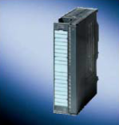
Hình 3.8: Hình ảnh module cổng ra tương tự của PLC S7-300

- Module AI/AO: Là module mở rộng các cổng vào /ra tương tự. Số các cổng ra tương tự có thể là 4vào/2ra hoặc 4 vào/4ra tùy từng loại module. Module AI/AO bao gồm rất nhiều loại. Ví dụ như:
+ 6ES7 334-0KE00-0AB0: Analog I/O module AI4/12 bits + 2AO/12 bits
+ 6ES7 334-0KE80-0AB0: Analog I/O module AI4/12 bits + AO2/12 bits
+ 6ES7 334-0CE00-0AA0: Analog I/O module AI4/8 bits + 2AO/8 bits, non-isolated, not for configuration with active bus submodules
+ 6ES7 334-0CE01-0AA0: Analog I/O module AI4/8 bits + AO2/8 bits
+ 6ES7 335-7HG00-0AB0: Analog I/O module AI4/14 bits + 4AO/12 bits
+ 6ES7 335-7HG01-0AB0: Analog I/O module AI4/14 bits + AO4/12 bits
e. Module chức năng FM (Function Module): Module có chức năng điều khiển riêng, ví dụ module điều khiển động cơ bước, module điều khiển động cơ servo, module PID, module điều khiển vòng kín…
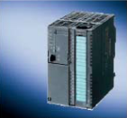
Hình 3.9: Hình ảnh module FM của PLC S7-300
g. Module CP (Communication): module phục vụ truyền thông trong mạng giữa các PLC với nhau hoặc giữa các PLC với máy tính.
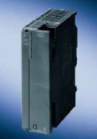
Hình 3.10: Hình ảnh module CP của PLC S7-300
3.2.3. Cấu trúc bộ nhớ CPU
Bộ nhớ của S7- 300 được chia làm 3 vùng chính:
- Vùng chứa chương trình ứng dụng. Vùng nhớ chương trình được chia thành 3 miền:
- OB (Organisation bok) Miền nhớ chương trình tổ chức
- FC (Funtion): Miền nhớ chương trình tổ chức thành hàm có biến hình thức để trao đổi dữ liệu với chương trình đã gọi nó.
- FB (Funtion blok): Miền nhớ chương trình con, được tổ chức thành hàm có khả năng trao đổi dữ liệu với bất kỳ một khối chương trình nào khác. Các dữ liệu này phải xây dựng thành một khối dữ liệu riêng (gọi là DB – Data blok)
- Vùng chứa tham số của hệ điều hành và chương trình ứng dụng, được phân chia thành 7 miền khác nhau, bao gồm
- I (Process image input): Miền các dữ liệu cổng vào số. trước khi bắt đầy thực hiện chương trình, PCL sẽ đọc giá trị logic của các cổng đầu vào và cất giữ trong vùng nhớ I. Thông thường chương trình ứng dụng không đọc trực tiếp trạng thái logic của cổng vào mà chỉ lấy dữ liệu của cổng vào từ bộ nhớ I.
- Q (Process image output): Miền bộ nhớ đệm các cổng ra số. Kết thúc giai đoạn thực hiện chương trình, PCL sẽ chuyển giá trị logic của bộ đệm Q tới các cổng ra số. thông thường chương trình không trực tiếp gán giá trị tới cổng ra mà chỉ chuyển chúng vào bộ đệm Q.
- M: miền các biến cờ. Chương trình ứng dụng sử dụng vùng nhớ này để lưu giữ các tham số cần thiết và có thể truy nhập theo bits (M), bytes (MB), từ (MW) hay từ kép (MD).
- T: Miền nhớ phục vụ bộ thời gian (Timer) bao gồm việc lưu trữ giá trị thời gian đặt trước (PV – Preset value), giá trị đếm thời gian tức thời (CV – Current value) cũng như giá trị logic thời gian của bộ thời gian
- C: miền nhớ phục vụ bộ đếm (Counter) bao gồm việc lưu trữ giá trị đặt trước (PV – Preset value) giá trị đếm tức thời (CV – Current value) cũng như giá trị logic thời gian của bộ đếm
- PI: Miền địa chỉ cổng vào của các Module tương tự (I/O External intput). Các giá trị tương tự tại cổng vào của Module tương tự sẽ được module đọc và chuyển tự động theo những địa chỉ. Chương trình ứng dụng có thể truy nhập miền nhớ PI theo từng bytes (PIB), từng từ (PIW) hoặc theo từng từ kép (PID).
- PQ: Miền địa chỉ ra cho các module tương tự. chương trình ứng dụng có thể truy nhập miền nhớ PQ theo từng bytes (PQB), từng từ (PQW) hoặc theo từng từ kép (PQD).
- Vùng chứa các khối lượng dữ liệu được chia thành 2 loại.
- DB (Data blok): Miền chứa các dữ liệu được tổ chức thành khối. kích thước cũng như số lượng khối do người sử dụng quy định phù hợp với từng bài toán điều khiển. chương trình có thể truy nhập miền này theo từng bits(DBX), bytes(DBB), bytes (DBW) hoặc từ kép (DBD).
- L (Local data blok) Miền dữ liệu địa phương, được các khối chương trình OB, FC, FB tổ chức và sử dụng cho các biến nháp tức thời và trao đổi dữ liệu cảu biến hình thức với những khối lượng chương trình đã gọi nó. Nội dung của một số dữ liệu trong miền nhớ này bị xóa khi kết thúc chương trình tương ứng trong OB, FC, FB. Miền này có thể truy nhập từ chương trình theo bits (L), bytes (LB), từ (LW) hoặc từ kép (LD).
3.3. Phần mềm STEP 7
3.3.1. Chức năng của phần mềm STEP 7
- Khai báo cấu hình cứng cho một trạm PLC thuộc họ Simatic S7-300/400
- Xây dựng cấu hình mạng gồm nhiều trạm PLC S7-300/400 cũng như thủ tục truyền thông giữa chúng.
- Soạn thảo và cài đặt chương trình điều khiển cho một hoặc nhiều trạm.
- Quan sát việc thực hiện chương trình điều khiển trong một trạm PLC và gỡ rối chơng trình.
Ngoài ra Step 7 còn có cả một thư viện đầy đủ với các hàm chuẩn hữu ích, phần trợ giúp Online rất mạnh có khả năng trả lời mọi câu hỏi của ngời sử dụng về cách sử dụng Step 7, về cú pháp lệnh trong lập trình về xây dựng cấu hình cứng của một trạm, của một mạng gồm nhiều trạm PLC…
3.3.2. Ngôn ngữ lập trình
Các loại PLC nói chung thường có nhiều ngôn ngữ lập trình nhằm phục vụ các đối tượng sử dụng khác nhau. PLC Step 7-300 có 3 ngôn ngữ lập trình cơ bản đó là:
- Ngôn ngữ “liệt kê lệnh”-STL Statement list. Đây là dạng ngôn ngữ lập trình thông thờng của máy tính. Một chơng trình đợc ghép bởi nhiều câu lệnh theo một thuật toán nhất định, mỗi lệnh chiếm một hàng và đều có cấu trúc chung “Tên lệnh” + “toán hạng”.
- Ngôn ngữ “hình thang” – LAD (ladder logic). Đây là dạng ngôn ngữ đồ họa thích hợp với những ngời quen thiết kế mạch điều khiển logic.
- Ngôn ngữ “hình khối” – FBD (function block diagram). Đây cũng là ngôn ngữ đồ họa dành cho ngời có thói quen thiết kế mạch điều khiển số.
Ngôn ngữ STL bao hàm cả ngôn ngữ LAD và FBD, từ LAD hoặc FBD có thể chuyển sang được dạng STL nhưng ngược lại thì không. Trong STL có nhiều lệnh không có trong LAD hay FBD.

3.3.3. Các bước thực hiện để viết một chương trình điều khiển
- Khai báo phần cứng:
Bước 1: Vào SIMATIC manager /File /New(Vào một Project mới ).
hoặc vào File/Open( Với trường hợp mở một Project có sẵn).
Bước 2: Vào Insert/Station/Simatic 300-Hardware.
Bước 3: Kích đúp vào Hardware-Simatic 300(1).
+ Rack- Rail
+Chọn nguồn –PS thích hợp
+ Chọn CPU
+Chọn SM: DI; DO; DI/DO; AI; AO; AI/AO.
Trường hợp không muốn khai báo cấu hình cứng mà đi ngay vào chương trình ứng dụng, ta chọn : Insert/ Program/S7 Program.
Chương trình cho S7-300 được lưu trong bộ nhớ của PLC ở vùng dành riêng cho chương trình và có thể được lập với 2 dạng cấu trúc khác nhau.
- Lập trình tuyến tính (linear programming): Kỹ thuật lập trình tuyến tính là phương pháp lập trình mà toàn bộ chương trình ứng dụng sẽ chỉ nằm trong một khối OB1. Kỹ thuật này có ưu điểm là gọn, rất phù hợp với những bài toán điều khiển đơn giản, ít nhiệm vụ.
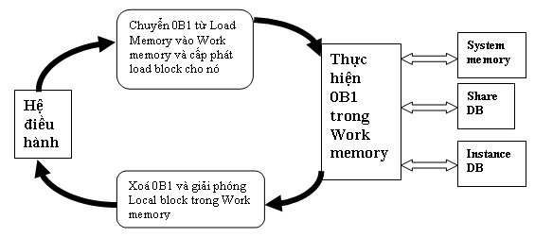
Hình 3.11: Hình mô tả quy trình thực hiện chương trình điều khiển tuyến tính
Do toàn bộ chương trình điều khiển chỉ nằm trong khối OB1, nên khối OB1 sẽ gần như là được thường trực trong vùng nhớ Work memory, trừ trường hợp khi hệ thống phải xử lý các tín hiệu báo ngắt. Ngoài khối OB1 trong vùng nhớ Work memory còn có miền nhớ địa phương( Local Block ) cấp phát cho OB1 và những khối DB được OB1 sử dụng.
- Local Block của OB1: Khi thực hiện khối OB1, hệ điều hành luôn cấp một Local Block có kích thước mặc định là 20 Bytes trong Work memory để OB1 có thể lấy được những dữ liệu từ hệ điều hành. Mặc dù kích thước chỉ là 20 Bytes mặc định, nhưng người sử dụng có thể mở rộng local block để sử dụng thêm các biến nhớ cho chương trình. Tuy nhiên, phải để ý rằng do loacl block được giải phóng ở cuối mỗi vòng quét và được cấp lại ở đầu vòng quét sau, nên các giá trị có trong local block của vòng quét trước cũng bị mất khi bắt đầu vòng quét mới. Do đó, tốt nhất chỉ nên sử dụng local block cho việc lưu giữ các biến nháp tạm thời trong tính toán của một vòng quét. Cách sử dụng local block giống với sử dụng vùng biến cờ M( Bit memory)
- Lập trình có cấu trúc: Phương pháp lập trình có cấu trúc (Structure Programming): là phương pháp lập trình mà ở đó toàn bộ chương trình điều khiển được chia thành các khối FC hay FB mang một nhiệm vụ cụ thể riêng và được quản lý chung từ những khối OB (xem hình 3.12). Kiểu lập trình này rất phù hợp cho bài toán điều khiển phức tạp, nhiều nhiệm vụ cũng như cho việc sửa chữa, rỡ rối sau này .
PLC S7 –300 có 4 loại khối cơ bản:
- Loại khối OB(Organization Block) : là khối tổ chức và quản lý chương trình điều khiển như: OB1, OB35, OB40…
- Loại khối FC(Program block ): là khối chương trình với những chức năng riêng giống như một chương trình con hoặc một hàm như: FC1, FC2…
- Loại khối FB( Function block): là loại khối FC đặc biệt có khả năng trao đổi một lượng dữ liệu lớn với các khối chương trình khác. Các dữ liệu này phải được tổ chức thành khối dữ liệu riêng - Data Block: FB1 ,FB2…
- Loại khối DB(Data Block ): là khối dữ liệu cần thiết để thực hiện chương trình. Một chương trình ứng dụng có thể có nhiều khối DB như: DB1, DB2…
Trong OB1 có các lệnh gọi những khối chơng trình con theo thứ tự phù hợp với bài toán điều khiển đặt ra.
Một nhiệm vụ điều khiển con có thể được chia nhỏ thành nhiều nhiệm vụ nhỏ và cụ thể hơn nữa, do đó một khối chương trình con cũng có thể được gọi từ một khối chương trình con khác. Điều cần chú ý là không bao giờ một khối chương trình con lại gọi đến chính nó. Ngoài ra, do có sự hạn chế về ngăn xếp của các module CPU nên không được tổ chức chương trình con gọi lồng nhau quá số lần mà module CPU được sử dụng cho phép.Ví dụ như đối với module CPU 314 thì số lệnh gọi lồng nhau nhiều nhất có thể cho phép là 8. Nếu số lần gọi lồng nhau mà vượt quá con số giới hạn cho phép , PLC sẽ tự chuyển sang chế độ STOP và đặt cờ báo lỗi.

OB
Ogranization
Block
FB
FC
FB
FB
SFB
SFC
DB
DB
DB
DB

Hình 3.12: Cấu trúc một chương trình có cấu trúc

